UNIVERSIDADE FEDERAL RURAL DO RIO DE JANEIRO
INSTITUTO DE FLORESTAS
PGARBU – PÓS-GRADUAÇÃO EM FLORESTA URBANA (Lato sensu)

DOCUMENTO DE AUTODECLARAÇÃO PARA CANDIDATOS COTISTAS

A UFRRJ instituiu uma política de Ação Afirmativa para discentes com vulnerabilidade social comprovada, negros e indígenas, visando contribuir para uma maior democratização e diversidade dos cursos de ensino superior da universidade brasileira, em especial ao nível da pós-graduação. Essa política tem por objetivo imediato aumentar a presença desses estudantes neste curso através de um percentual das vagas regulares destinado a candidatos de nacionalidade brasileira ou, se estrangeiros, portadores de visto permanente no momento da inscrição para o exame de seleção, e que optem por se autodeclarar pessoa com vulnerabilidade social comprovada, negros e indígenas. Para implementá-la, portanto, faz-se instrumento essencial esta auto declaração.
A partir da presente autodeclaração, o(a) candidato(a) passará a ser considerado(a) cotista com vulnerabilidade social comprovada, negros e indígenas, e concorrerá as vagas previstas no parágrafo segundo do artigo 6º do edital de seleção 2023. A presente autodeclaração é pública, ficará registrada nos arquivos do PGIFU/IF/UFFRJ e estará à disposição, para verificação, de quem a requerer mediante solicitação. O/A declarante que a assina assume total responsabilidade em relação às consequências, inclusive jurídicas, da presente declaração.
Li e estou ciente e de acordo com o texto acima e me declaro ser:
c social-economicamente vulnerável | c negro | c indígena

Nome completo (legível):
RG: | CPF:
Endereço Completo:

Local e Data: ____________________, _______/_______/_______

______________________________________________
Assinatura
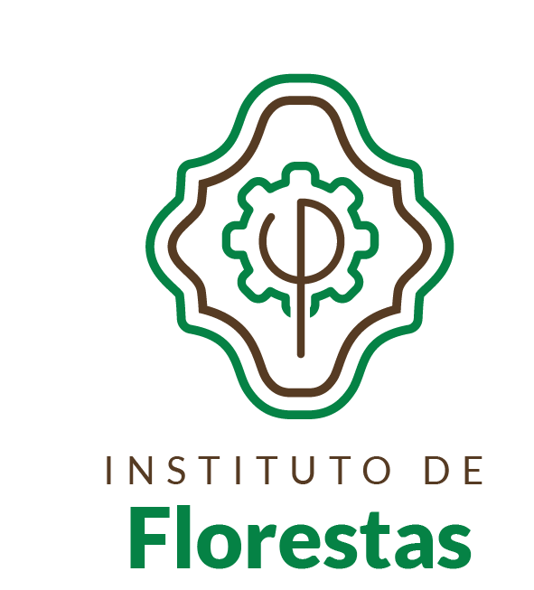 EDITAL DE SELEÇÃO PGIFU - Nº 01/2023

